Instituto Politécnico Nacional

Escuela Superior de Cómputo

Electrónica Analógica

Práctica no. 4:

Punto de Operación del BJT

Profesor: Sergio Cancino Calderón

Equipo #6

Alumnos:

* Álvarez Barajas Enrique - 2014030045
* Calva Hernández José Manuel - 2017630201

Grupo: 2CM1

Fecha de realización: 06 – Octubre – 2017

Fecha de entrega: 13 – Octubre – 2017

# Objetivos

* Identificar las terminales de un transistor con el multímetro.
* Analizar las principales configuraciones de polarización del BJT.
* Establecer cuál es la configuración más estable con la temperatura.
* Analizar la importancia que tiene la b (beta) en el circuito de polarización.
* Interpretar los resultados obtenidos en los circuitos empleados.

# Material y Equipo

Material:

1 Tablilla de experimentación (Proto Board)

4 Cables de 1.5 m Banana-Caimán

**2** Transistores 2N2222

2 Transistores BC547C

2 Transistores BC557C

4 Resistencias 560 

3 Resistencias 470 k

3 Resistencias de 220 

2 Resistencias de 1.2 k

2 Resistencias de 4.7 k

1 Caja de cerillos o 1 encendedor

Equipo:

1. Multímetros digitales
2. Fuente de alimentación
3. Puntas banana-caimán

2 Puntas caimán-caimán

# Introducción

La invención del transistor fue el inicio de una revolución que aún continua. Todos los sistemas y dispositivos electrónicos complejos actuales son el resultado de los primeros desarrollos de transistores semiconductores. Dos tipos básicos de transistores son el transistor de unión bipolar (BJT, bipolar junction transistor), el cual se comenzará a estudiar en este capítulo y el transistor de efecto de campo (FET, field-effect transistor), el cual se abordará en capítulos posteriores. El BJT se utiliza en dos áreas extensas: como amplificador lineal para reforzar o amplificar una señal eléctrica y como interruptor electrónico.

El transistor fue inventado en 1947 por un equipo de científicos de Bell Laboratories. William Schochley, Walter Brattain y John Bardeen desarrollaron el dispositivo de estado sólido que reemplazó al tubo de vacío. Cada uno recibió el premio Nobel en 1956. Se supone generalmente que el transistor es la invención más significativa del siglo veinte.

**ESTRUCTURA DE UN BJT**

La estructura básica de un transistor de unión bipolar (BJT) determina sus características de operación. El BJT (transistor de unión bipolar) se construye con tres regiones semiconductoras separadas por dos uniones pn, como lo muestra la estructura plana epitaxial de la figura 4-1(a). Las tres regiones se llaman emisor, base y colector. En las figuras 4-1(b) y (c) se muestran representaciones físicas de los dos tipos de BJT. Un tipo se compone de dos regiones n separadas por una región p (npn) y el otro tipo consta de dos regiones p separadas por una región n (pnp). El término bipolar se refiere al uso tanto de huecos como de electrones como portadores de corriente en la estructura de transistor.

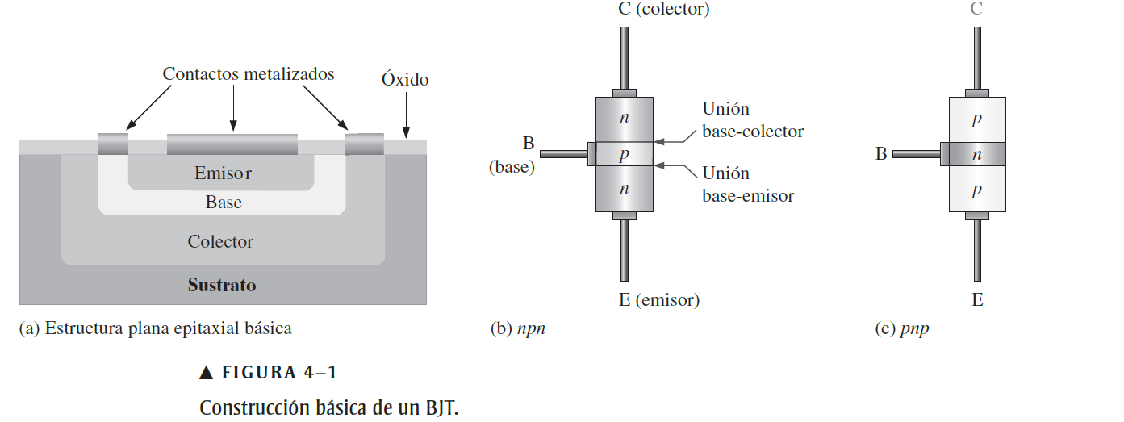

La unión pn que une la región de la base y la región del emisor se llama unión base-emisor. La unión pn que une la región de la base y la región del colector se llama unión base-colector, como la figura 4-1 (b) lo muestra: un conductor conecta a cada una de estas tres regiones. Estos conductores se designan E, B y C por emisor, base y colector, respectivamente. La región de la base está ligeramente dopada y es muy delgada en comparación con las regiones del emisor, excesivamente dopada, y la del colector, moderadamente dopada (la siguiente sección explica la razón de esto). La figura 4-2 muestra los símbolos esquemáticos para los transistores npn y pnp.

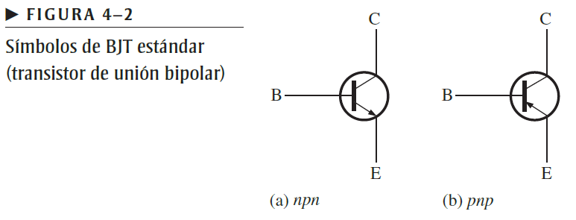

**OPERACIÓN BÁSICA DE UN BJT**

Para que un BJT opere adecuadamente como amplificador, las dos uniones pn deben estar correctamente polarizadas con voltajes de cd externos. En esta sección se utiliza principalmente el transistor npn como ilustración. La operación del pnp es la misma que para el npn excepto en que los roles de los electrones y huecos, las polaridades del voltaje de polarización y las direcciones de la corriente se invierten.

La figura 4-3 muestra los arreglos para polarización tanto de BJT npn como pnp para que operen como amplificador. Observe que en ambos casos la unión base-emisor (BE) está polarizad en directa y la unión base-colector (BC) polarizada en inversa. Esta condición se llama polarización en directa-inversa.

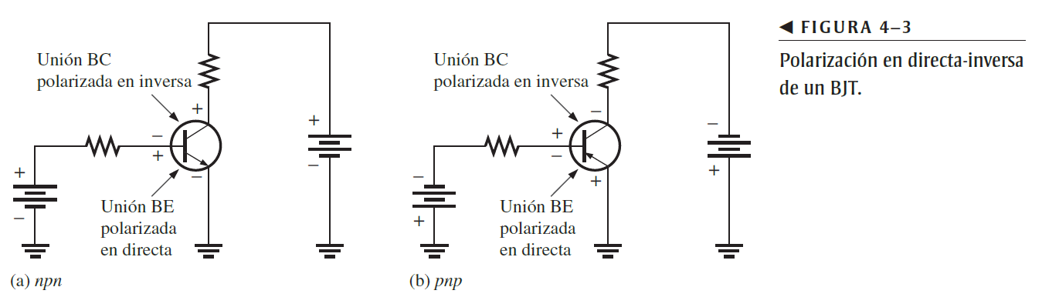

Para entender cómo opera un transistor, veamos lo que sucede en el interior de la estructura npn. La región del emisor de tipo n excesivamente dopada tiene una densidad muy alta de los electrones de banda de conducción (libres), como muestra la figura 4-4. Estos electrones libres se difunden con facilidad a través de la unión BE polarizada en directa hacia la región de la base de tipo p muy delgada y levemente dopada (flecha ancha). La base tiene una baja densidad de huecos, los cuales son los portadores mayoritarios, representados por los puntos blancos. Un pequeño porcentaje del número total de electrones libres se va hacia la base, donde se recombinan con huecos y se desplazan como electrones de valencia a través de la base hacia el emisor como corriente de huecos, como lo indican las flechas negras.

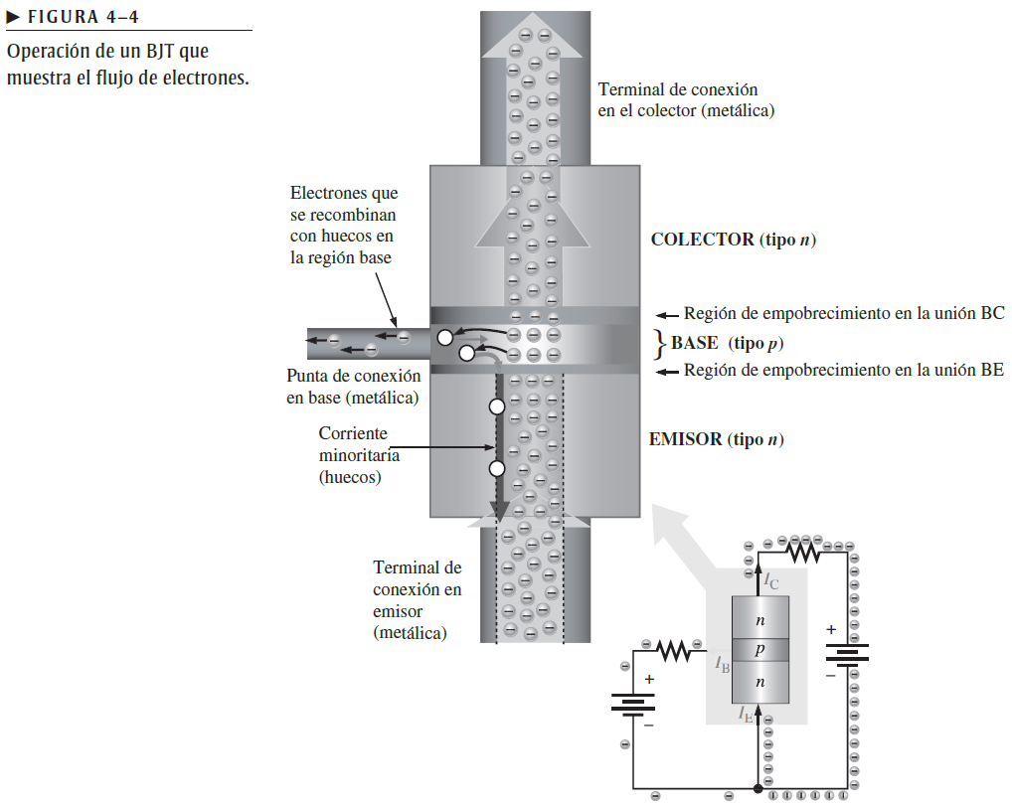

Cuando los electrones que se recombinaron con huecos como electrones de valencia abandonan las estructura cristalina de la base, se transforman en electrones libres en el conductor de la base metálica y producen la corriente de base externa. La mayoría de los electrones libres que entraron a la base no se recombinan con huecos porque es muy delgada. Amedida que los electrones libres se desplazan hacia la unión BC polarizada en inversa, son arrastrados a través del colector por la atracción del voltaje de alimentación positivo del colector. Los electrones libres se desplazan a través del colector hacia el circuito externo y luego regresan al emisor junto con la corriente de base, como se indica. La corriente de emisor es un poco más grande que la corriente de colector debido a la pequeña corriente de base que se desprende de la corriente total inyectada a la base proveniente del emisor.

# Cálculos

## Polarización fija

2N2222

$$I_{B}=\frac{V{cc - V_{bE}}_{}}{R_{B}}=\frac{12V-0.7V}{470kΩ}=24.04μA$$

$$I_{C }=I_{E}= βI_{B}=(280)24.04μA =6.73mA$$

$$V_{CE}=V_{cc}-βI_{B}R{}_{c}=12-280(24.04μA)(560) = 8.23V$$

$$V_{B}=0.7 V$$

$$V_{C}=V_{cc}-V_{CE}=3.77 V$$

BC547

$$I_{B}=\frac{V{cc - V_{bE}}_{}}{R_{B}}=\frac{12V-0.7V}{470kΩ}=24.04μA$$

$$I_{C }=I_{E}= βI_{B}=(693)24.04μA =16.65mA$$

$$V_{CE}=V_{cc}-βI_{B}R{}_{c}=12-693(24.04μA)(560) = 2.67V$$

$$V_{B}=0.7 V$$

$$V_{C}=V_{E}+V_{CE}=0V+2.67 V=2.67 V$$

## Polarización emisor común

2N2222

$$I_{B}=\frac{V{cc - V_{bE}}_{}}{(β+1)R_{E}+R_{B}}=\frac{12V-0.7V}{(281)(220Ω)+470kΩ}=21.04μA$$

$$I_{C }=I_{E}= βI_{B}=(280)21.04μA =5.94mA$$

$$V_{CE}=V_{cc}-I_{C}R{}_{C}-I_{E}R{}_{E}=12-(5.94mA)(560)-(5.94mA)(220) =7.36V$$

$$V_{E}=I_{E}R_{E} = (5.94mA)(220Ω) = 1.30V$$

$$V_{B}=V_{BE}+V_{E}=0.7 V+1.30=2V$$

$$V_{C}=V_{E}+V_{CE}=1.30V+7.36 V=8.66 V$$

547

$$I_{B}=\frac{V{cc - V_{bE}}_{}}{(β+1)R_{E}+R_{B}}=\frac{12V-0.7V}{(694)(220Ω)+470kΩ}=18.14μA$$

$$I_{C }=I_{E}= βI_{B}=(693)18.14μA =12.57mA$$

$$V_{CE}=V_{cc}-I_{C}R{}_{C}-I_{E}R{}_{E}=12-(12.57mA)(560)-(12.57mA)(220) =2.19V$$

$$V_{E}=I_{E}R_{E} = (12.57mA)(220Ω) = 2.765V$$

$$V_{B}=V_{BE}+V_{E}=0.7 V+2.76=3.46V$$

$$V_{C}=V_{E}+V_{CE}=2.765V+2.19 V=4.95 V$$

## Divisor de voltaje

Valores para todos los cálculos de aquí

$$R_{TH}=\frac{(4.7kΩ)(1.2kΩ)}{5.9kΩ}=995.93Ω$$

$$E_{TH}=\frac{12V(1.2kΩ)}{5.9kΩ}=2.44V$$

2N2222

$$I_{B}=\frac{E_{TH}-V_{BE}}{(β+1)R_{E}+R_{TH}}=\frac{2.44V-0.7V}{(281)(220Ω)+995Ω}=27.69μA$$

$$I_{C }=I_{E}= βI_{B}=(280)27.69μA =7.75mA$$

$$V_{CE}=V_{cc}-I_{C}R{}_{C}-I_{E}R{}_{E}=2.44 -(7.75mA)(560)-(7.75mA)(220) =-3.605 V$$

$$V_{E}=I_{E}R_{E} = (7.75mA)(220Ω) = 1.705V$$

$$V_{B}=V_{BE}+V_{E}=0.7 V+2.76=2.405V$$

$$V_{C}=V_{E}+V_{CE}=-3.605+1.705=-1.9 V$$

547

$$I_{B}=\frac{E_{TH}-V_{BE}}{(β+1)R_{E}+R_{TH}}=\frac{2.44V-0.7V}{(694)(220Ω)+995Ω}=11.32μA$$

$$I_{C }=I_{E}= βI_{B}=(693)27.69μA =7.84mA$$

$$V_{CE}=V_{cc}-I_{C}R{}_{C}-I_{E}R{}_{E}=2.44 -(7.84mA)(560)-(7.84mA)(220) =-3.67 V$$

$$V_{E}=I_{E}R_{E} = (7.84mA)(220Ω) = 1.72V$$

$$V_{B}=V_{BE}+V_{E}=0.7 V+1.72=2.42V$$

$$V_{C}=V_{E}+V_{CE}=-3.67+1.72=-1.95 V$$

557

$$I_{B}=\frac{{-E}_{TH}-V_{BE}}{(β+1)R_{E}+R_{TH}}=\frac{-2.44V-0.7V}{(401)(220Ω)+995Ω}=-35.19μA$$

$$I_{C }=I_{E}= βI_{B}=(400)14.0769μA =-14.07mA$$

$$V_{CE}=V_{cc}-I_{C}R{}_{C}-I_{E}R{}_{E}=2.44 +(14.07mA)(560)+(14.07mA)(220) =8.53 V$$

$$V_{E}=I_{E}R_{E} = (-14.07mA)(220Ω) = -3.09V$$

$$V_{B}=V_{BE}+V_{E}=0.7 V-3.09=-2.39V$$

$$V_{C}=V_{E}+V_{CE}=8.53-3.09=5.44 V$$

# Desarrollo

## Valor de la Beta de los transistores

Medir mediante el multímetro en la opción de transistores (hfe pnp npn) la beta de cada uno de los transistores.

|  |  |  |  |
| --- | --- | --- | --- |
|  | 2N2222 | BC547C | BC557C |
|  | 280 | 693 | 400 |

## Circuito de Polarización Fija

Arme el siguiente circuito

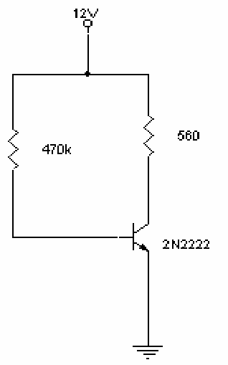

Medir los voltajes y corriente siguientes del circuito, posteriormente cambie el transistor 2N2222 por el BC547C y vuelva a medir los voltajes y corrientes del circuito.

|  |  |  |
| --- | --- | --- |
|  | 2N2222 | BC547C |
| VB | 0.64 v | 0.67 v |
| VC | 9.29 v | 4.47 v |
| VCE | 9.18 v | 4.38 v |
| IB | 24.37 mA | 24.43 mA |
| IC | 5.25 mA | 13.8 mA |
| IE | 4.72 mA | 13.63 mA |

Acercar un cerillo encendido al transistor durante 5 segundos y al mismo tiempo medir el voltaje VCE y la corriente IC y registrar el valor, posteriormente cambie el transistor 2N2222 por el BC547C y vuelva a medir los voltajes y corrientes del circuito.

|  |  |  |
| --- | --- | --- |
|  | 2N2222 | BC547C |
| VCE | 7.84 v | 2.43 v |
| IC | 7.6 mA | 17.3 mA |

## Circuito Estabilizado en Emisor

Arme el siguiente circuito

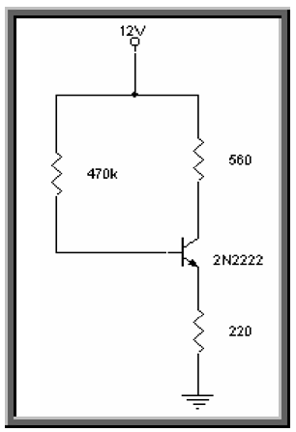

Medir los voltajes y corriente siguientes del circuito, posteriormente cambie el transistor 2N2222 por el BC547C y vuelva a medir los voltajes y corrientes del circuito.

|  |  |  |
| --- | --- | --- |
|  | 2N2222 | BC547C |
| VB | 1.62 v | 3.06 v |
| VC | 9.6 v | 5.92 v |
| VCE | 8.59 v | 3.39 v |
| IB | 22 mA | 19.40 mA |
| IC | 4.37 mA | 10.86 mA |
| IE | 4.26 mA | 10.89 mA |

Acercar un cerillo encendido al transistor durante 5 segundos y al mismo tiempo medir el voltaje VCE y la corriente IC y registrar el valor, posteriormente cambie el transistor 2N2222 por el BC547C y vuelva a medir los voltajes y corrientes del circuito.

|  |  |  |
| --- | --- | --- |
|  | 2N2222 | BC547C |
| VCE | 7.38 v | 1.55 v |
| IC | 6 mA | 13.63 mA |

## Circuito por Divisor de Voltaje

Arme el siguiente circuito

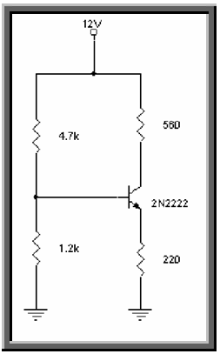

Medir los voltajes y corriente siguientes del circuito, posteriormente cambie el transistor 2N2222 por el BC547C y vuelva a medir los voltajes y corrientes del circuito.

|  |  |  |
| --- | --- | --- |
|  | 2N2222 | BC547C |
| VB | 2.4 v | 2.44 v |
| VC | 2.2 v | 7.66 v |
| VCE | 5.95 v | 5.88 v |
| IB | 23.2 mA | 15.1 mA |
| IC | 7.95 mA | 8.09 mA |
| IE | 7.77 mA | 7.69 mA |

Acercar un cerillo encendido al transistor durante 5 segundos y al mismo tiempo medir el voltaje VCE y la corriente IC y registrar el valor, posteriormente cambie el transistor 2N2222 por el BC547C y vuelva a medir los voltajes y corrientes del circuito.

|  |  |  |
| --- | --- | --- |
|  | 2N2222 | BC547C |
| VCE | 5.6 v | 5.3 v |
| IC | 9 mA | 9.3 mA |

## Circuito por Divisor de Voltaje con transistor PNP

Armar el siguiente circuito

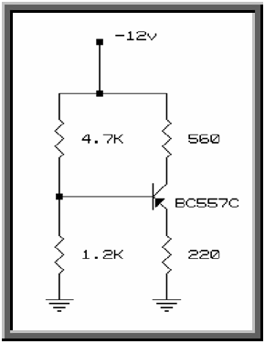

Medir los voltajes y corrientes siguientes del circuito.

|  |  |
| --- | --- |
|  | BC557C |
| VB | -2.43 v |
| VC | -2.65 v |
| VCE | -5.9 v |
| IB | -24.9 mA |
| IC | -6.05 mA |
| IE | -7.77 mA |

# Cuestionario

1. ¿Cuál es la razón de la polarización del transistor?

Se polariza el transistor para que funcione como un amplificador lineal. Esta polarización se puede realizar tanto en directa como en inversa, dependiendo del tipo de transistor.

1. ¿Qué nos representa la  (beta) del transistor?

La beta es una ganancia de corriente de directa, y se define como el cociente de la corriente de cd del colector entre la corriente de cd de la base.

1. ¿Qué nos representa la  (alfa) del transistor?

La alfa de un transistor es la ganancia derivada del cociente de la corriente de cd del colector entre la corriente de cd del emisor.

1. ¿Cuál de los circuitos de polarización anteriores es más estable con la temperatura?

El Circuito por Divisor de Voltaje fue el que presentó menos variación al incrementar la temperatura.

1. Menciona qué es el punto de operación del transistor

El punto de operación es el momento donde la polarización alcanzada funciona como amplificador lineal. Se debe ajustar el punto de operación en cd de modo que las variaciones de la señal en la terminal de entrada se amplifiquen y reproduzcan con precisión en la terminal de salida

# Conclusiones

### Individuales

Enrique: La realización de esta práctica fue muy complicada, tuvimos ciertos problemas con las mediciones, pero se solucionaron. La práctica nos enseñó que la electrónica no siempre funciona como debería, independientemente de esto, comprendimos la función de los transistores y la relación que presentan con sus voltajes entre terminales. Además, creo que fue una buena actividad o ejercicio el ver cómo cambia la corriente y el voltaje de acuerdo a la temperatura que existe en el componente; cuando le acercábamos el encendedor bajaba el voltaje, y conforme se iba enfriando regresaba a sus valores normales. Así que podríamos decir que hay factores que afectan a los transistores, la temperatura y el tipo de polarización que se le aplique al mismo.

Manuel: Los transistores son una parte muy importante de nuestro estudio, ya que por sí mismos pueden comportarse de distintas formas, a su vez, fueron parte importante del desarrollo de los circuitos. En la parte práctica, nos encontramos con circuitos como los vistos en clase, en general sencillos de manera que una vez armado el primero, los demás salían sin necesidad de mucho esfuerzo. Sin embargo, la parte interesante fue la de acercar el cerillo a los transistores, honestamente no sabía muy bien que esperar y al notar cómo se intercambiaba el voltaje en base-colector para aumentar la corriente de la base fue muy interesante.

### Equipo

La práctica nos enseñó en primera medida el circuito básico de amplificación mediante transistores, además, nos permitió entender la diferencia entre los transistores tipo pnp y npn. También pudimos observar la reacción de estos componentes ante la presencia de calor, ya que esto simplemente se mencionó en clase, pero su implementación en la práctica es mucho más sencilla que la teórica, ya que en el último caso tenemos que evaluar mediante la gráfica que nos proporciona el fabricante.  
Respecto a nuestro desempeño, únicamente tuvimos un problema con un transistor, que concluimos que estaba mal de fábrica dado que revisamos el circuito y todo estaba bien.

# Bibliografía

* Boylestad, R. and Nashelsky, L. (2003). *Electrónica: Teoría de Circuitos y Dispositivos Electrónicos*. 8th ed. México: Pearso, Educación.
* Floyd, T. (2008). *Dispositivos electrónicos*. 8th ed. México: Pearson, Educación.

